

**SOP forårsmøde Fredensborg Store Kro**

**7. og 8. marts 2025**

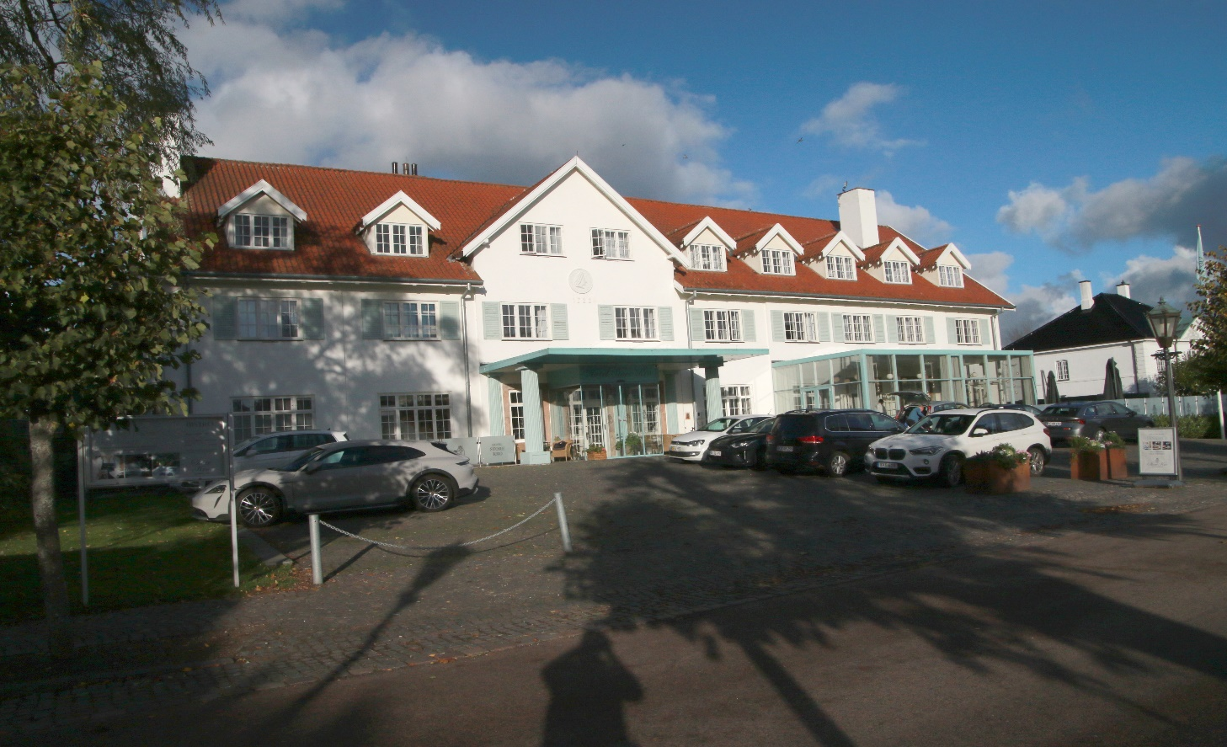

**Slotsgade 6**

**3480 Fredensborg**

**Tlf.: 71 71 21 21**

[**info@storekro.com**](mailto:info@storekro.com)



**Program for fredag den 7. marts 2025.**

**12.00 – 13.00 Lækker frokost med drikkevarer**

**13.00 – 13.30 Velkomst og udstillernes 5 minutter**

**13.30 – 14.30 Fremtidens tandlæger.**

**Vi får 2 Stud. Odont’er (Rawan Jihad Yournes 10. sem. og Martin**

**Bekker Pedersen 5. sem. til at fortælle om deres drømme, krav og**

**forventninger til et kommende arbejdsliv på vore klinikker.**

**Ligeledes tdl. Louise Kaltoft Petersen, der har været færdig i nogle**

**år og derfor kan fortælle om, hvordan det så har været at komme**

**udenfor Tandlægeskolens trygge vægge.**

**14.30 – 15.00 Pause med lækkerier til ganen og snak med udstillerne.**

**15.00 – 15.45 Pas på din ”tandlægekrop” – inden den er for slidt.**

**Det er ikke helt nok blot at tænke på gode arbejdsstillinger, så få lidt**

**mere indsigt i at passe på DIG**

**Ved Winnie Rasmussen (www.fysioterapeuterneoesterbro.dk)**

**15.45 – 16.15 Pause med te/kaffe og til at tale med udstillere.**

**16.15 – 16.45 Lysdesinfektion – virker det nu også??**

**Jane Rasmussen fra CMS Dental vil fortælle om deres resultater og**

**den forskning, der ligger bag.**

**16.45 - Fri leg, evt. gå en tur til Fredensborg Slot – eller i slotshaven.**



**18.30 – 19.00 Velkomstbobler og lodtrækning i det smukke bibliotek.**

**19.00 – 22.00 Festmiddag med dejlige vine.**

**22.00 – 24.00 Dans til DJ. Sommer samt hygge med te/kaffe og lækkerier.**

**24.00 - Natmad.**

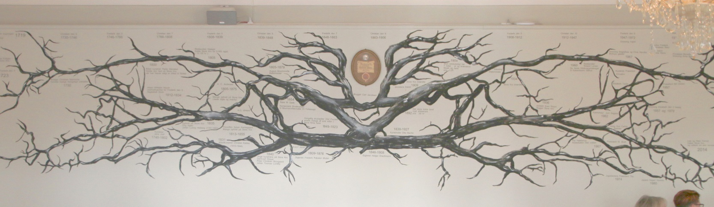**Program for lørdag den 8. marts 2025**

**08.00 – 09.00 Morgenmad**

**09.00 – 10.00 Vi har udfordringer nok i hverdagen – og en af dem kan være at**

**have en sikker kommunikation med vore patienter. Vi kender alle til**

**E-Boks, krypterede mails og EDI-portalen, men her har vi fået de 2**

**nyeste skud på stammen af sikker patientkommunikation til at**

**komme og vise deres produkter.**

**Kl. 9.00: ”R Mail” v/ Frederik Kirketerp-Møller**

**Kl. 9.30: ”Adent Health” v/ Richard Bundsgaard**

**10.00 – 10.30 Pause og udtjekning – samt tale med udstillerne.**

**10.30 - 11.15 Henvisningstandlæge Vitus Jacobsen vil øse ud af sin mangeårige**

**erfaring med, hvad der kræves for at udføre endodonti i 2025.**

**11.15 - 11.45 Pause og besøge udstillerne**

**11.45 - 12.30 Vitus Jacobsen vil fortsætte og nu redegøre for den sidst nye viden**

**om MB2 - den 4. kanal i OK-molarerne.**

**12.30 – 13.00 Generalforsamling**

**13.00 - Frokost – og tak for denne gang.**

**TILMELDINGSFRIST & EKSTRA TILBUD & PRISER:**

**TILMELDINGFRIST : fredag den 29. november 24**

* **Kære SOP-klinikejer: Tager du din/dine ansatte tandlæger med til ”Hele pakken i EV”, så koster det dig kun den extraordinære lave pris på 3.200,00 for hver ansat tandlæge. Vi håber, at dette tiltag kan være med til at få den nye generation med i SOP.**
* **Som et andet tiltag tilbydes tidligere SOP medlemmer, som nu er seniorer og ikke længere praktiserer inden for faget, deltagelse til kr. 4.100,- for DV. 3.800,- Prisen er pr. pers. og ekskl. kursus.**
* **Extra overnatning tors./fre. inkl. velkomstdrink, 3-retters menu med vine: tillæg kr. 2.250**

* **Aftenarrangementet fredag kr. 2.050,00**

**PRISER:**

* **Hotel, kursus og aftenarrangement kr. 5.700,- i enkeltværelse**
* **Hotel, kursus og aftenarrangement kr. 5.500,- pr. person i dobbeltværelse**
* **Hotel og aftenarrangement (uden kursus) kr. 3.600,- i enkeltværelse**
* **Hotel og aftenarrangement (uden kursus) kr. 3.400,- pr. person i delt dobbeltværelse**
* **Hotel, kursus og aftenarrangement for ledsagere kr. 4.900**
* **Kursus fredag inkl. forplejning kr. 2.400,- (Tæller 4 timer)**
* **Kursus lørdag inkl. forplejning kr. 2.400,- (Tæller 4 timer)**
* **Kursus begge dage inkl. 2 x dagsforplejning kr. 3.500,- (Tæller 8 timer)**
* **Der er ingen udstillerafgift, hvis man som firmaperson er tilmeldt ”Hele pakken”.**
* **Udstillerafgift pr. firmaperson pr. dag inkl. frokost og inkl. kursus : kr. 2.400,-**

**Tillæg på kr. 450 på alle priser for IKKE – SOP medlemmer**

**Til brug for indbetaling via netbank. Betalings id: Kodelinie +73< +89190495<**

**Din tilmelding er først gældende, når vi har modtaget din betaling!**

**Husk at registrere: Navn og adresse på deltagerne. Evt. mailadresse ved ændringer.**

**Husk at vælge frokosttype til lørdag – lækker frokostbuffet eller ”lunch to go”.**

**“Lunch to go” skal bestilles ved indbetalingen og er bindende.**

**Har du fødevareallergier eller intolerancer, der skal tages højde for, så skriv det på tilmeldingen.**

___________________________________________________________________________

**HUSK - sæt kryds i kalenderen:**

**SOP’s efterårsmøde 2025 er d. 5. – 6. september på Haraldskær Slot.**

**Besøg vores hjemmeside** [**www.sopnet.dk**](http://www.sopnet.dk)